Фототаблица к акту осмотра от 06.10.2020 года факта установки и эксплуатации конструкции по адресу: РФ, ХМАО-Югра, г. Сургут,
ул. Дальняя, поворот на городское кладбище.
Съемка проводилась в 15 часов 50 минут фотокамерой Canon-EOS-1100D.
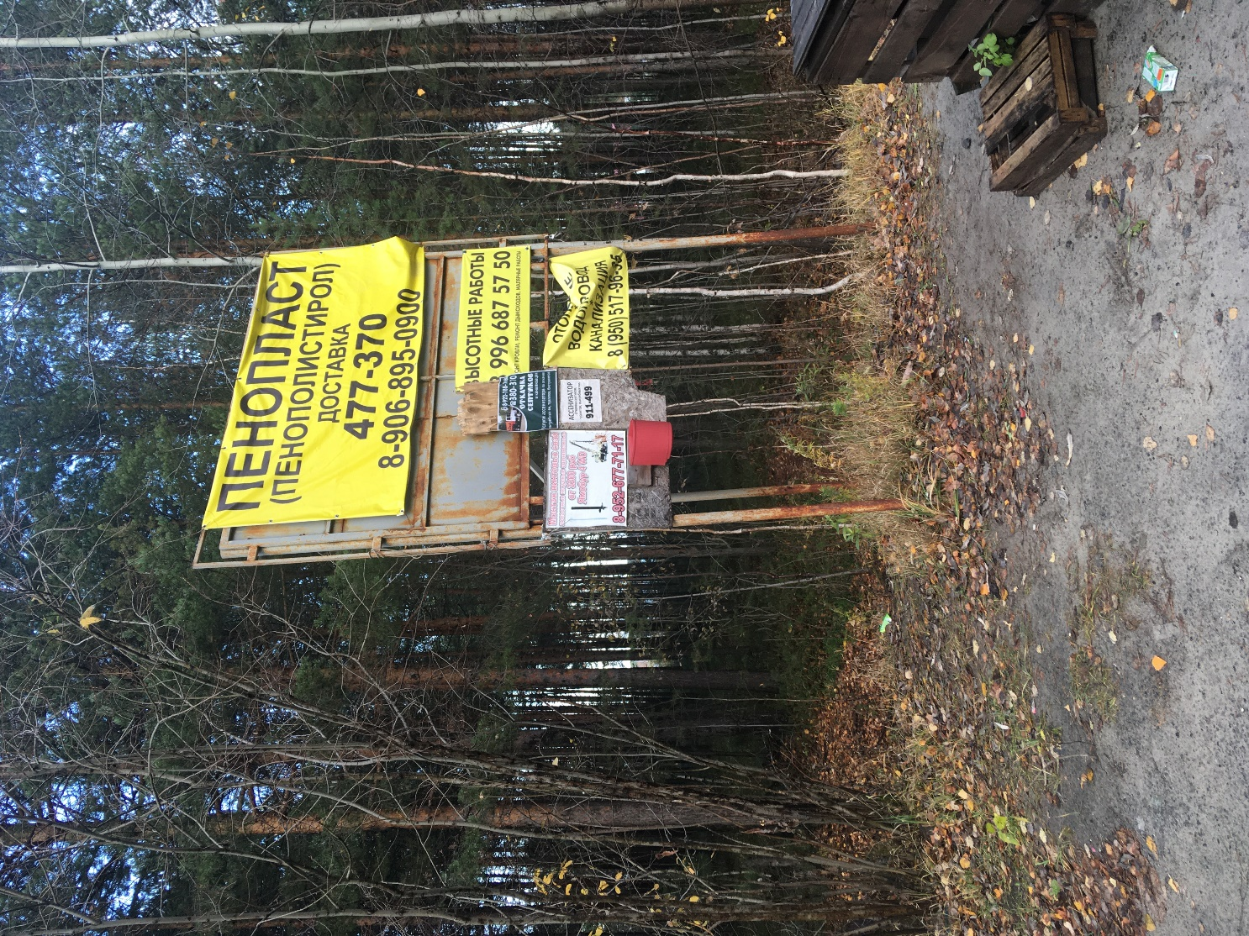
Фото №1
Специалист-эксперт отдела
административного контроля
контрольного управления
Администрации города Галиуллин Р.Р.

